корекційно-розвивальне ЗАНЯТТЯ "чарівний світ емоцій"

Тема: «Чарівний світ емоцій»
Мета:
- навчити дітей із розумінням ставитися до емоційного світу людини;
  - сформувати поняття про емоції та їх вплив на настрій людини;
- дати уявлення про настрій та як він впливає на здоров’я і спілкування з однолітками;
  - навчити спостерігати за щоденними виявами свого настрою;
  - навчити контролювати свої емоції.
  - розвивати комунікативну компетентність, моральні якості:
доброзичливість, співчуття, взаємодопомога, повага.
- виховувати дружні стосунки між дівчатками та хлопчиками;
Привітання – милування
Мета: забезпечити психологічний комфорт і налаштувати дітей на позитивний настрій. Виховувати привітність, доброзичливість.
Психолог:
Добрий день, мої малята.
Які у вас гарні оченята:
Карі, сині та сіренькі.
Ви ж для мене всі рідненькі !
( Пригортає до себе дітей, спонукає помилуватися вродою один одного, сказати комплімент товаришу).
Психоформула
Мета:формувати у дітей почуття єдності, спільності. Виховувати повагу, доброзичливість. Підвищувати самооцінку дітей.
(Діти стають у коло,повторюють за психологом слова і рухи).
Психолог:
Я - твій друг! ( Показують на себе ).
І ти - мій друг! ( Показують на дитину,що стоїть поруч).
І друзі навколо.( Розводять руки в сторони).
В мене ніс.( Торкаються до своїх носиків).
І в тебе ніс.( Злегка торкаються до носика товариша).
В нас носи чудові! ( Плескають у долоньки).
В мене щічки. ( Погладжують свої щічки).
Й в тебе щічки. (Злегка гладять щічки товариша).
Гарні та гладенькі.
Я- твій – друг! ( Показують на себе).
І ти - мій друг! ( Показують на товариша).
Ми - друзі рідненькі! ( Обнімають одне одного).
Вступна бесіда:
Сьогодні ми помандруємо до країни Настрою, в якій розглянемо наші відчуття, переживання та їх значення для нашого здоров’я. І допоможуть нам сьогодні органи чуття. А які, ви дізнаєтеся, відгадавши загадки.
Самі мовчать, а нам допомагають почути тих, хто розмовляє (Вуха).
Два брати через гору живуть і ніколи один до одного в гості не ходять (Очі).
Завжди в роті, а не проковтнеш (Язик).
І в людини і у звіра, захищає тіло (Шкіра).
Що ми відчуваємо цими органами? (Нюхаємо, смакуємо, бачимо, чуємо) .
За допомогою цих органів ми можемо відчувати різні емоції: задоволення, радості, насолоди, смутку, образи, печалі, сліз. Якщо відчуття приємні – людина почувається якою… ?( Веселою, задоволеною, якщо неприємні? – засмучена, невесела).
Людина завжди певним чином реагує на все, що відбувається, а виражає почуття своїм настроєм, емоцією, яка з’являється на її обличчі.
Гра «Відгадай емоцію»
Дорослий показує дітям картинки із зображенням емоцій: радість, сум, подив, злість,страх, сором, цікавість.

Мета:
    - розширювати уявлення про емоції, їх назвах і описі;
    - розвивати здатність розуміти, усвідомлювати свої і чужі емоції, правильно їх оцінювати і повноцінно переживати; уяву, пам'ять, сприйняття, зв'язне мовлення;
    - збагатити словник дітей іменниками, прикметниками, дієсловами, синонімами, антонімами;
    - формувати вміння передавати своє і чуже, емоційний стан через називання, розуміння і опис;
    - виховувати дружні стосунки.

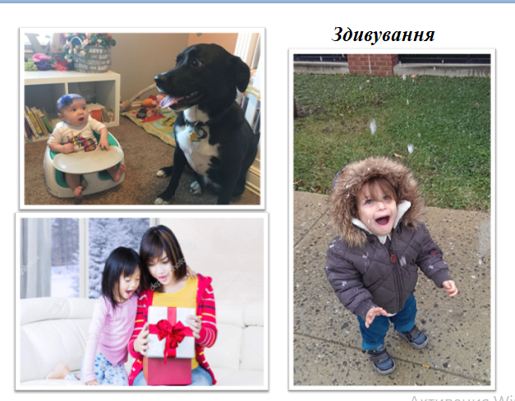
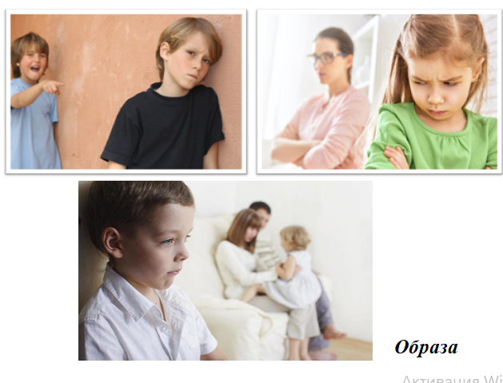

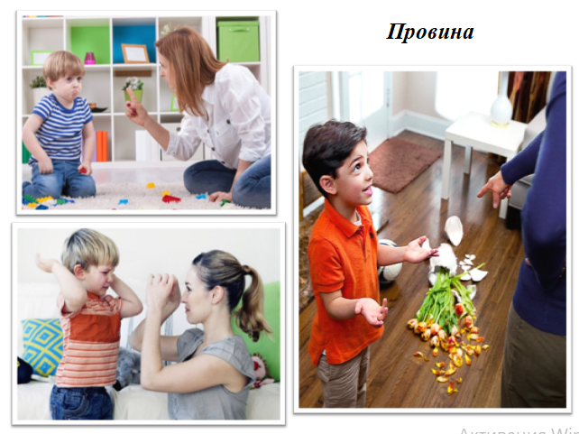
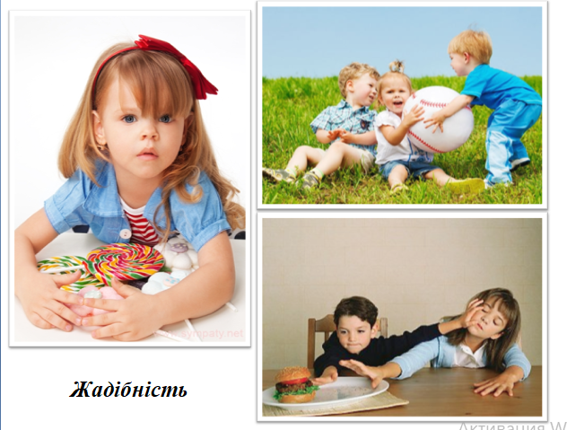

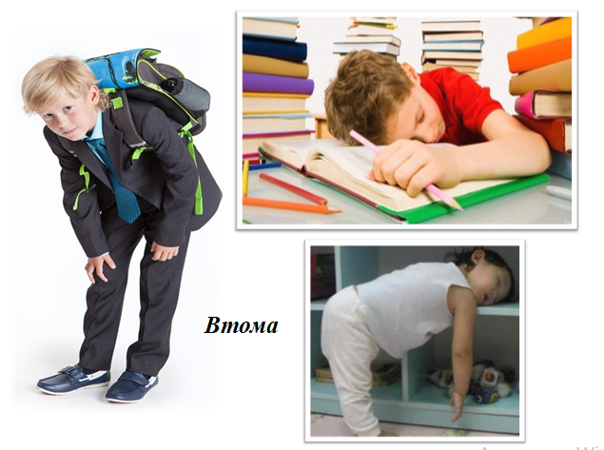
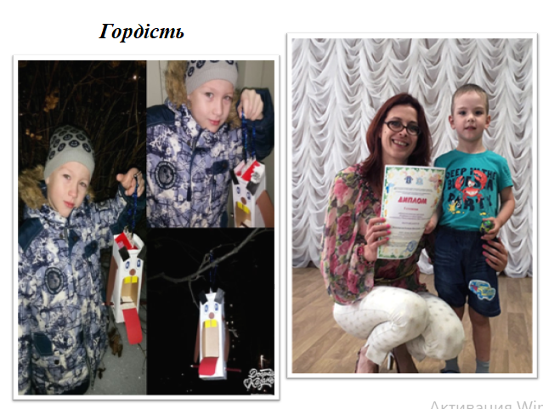

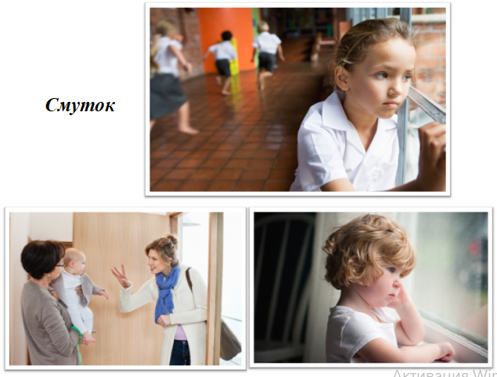
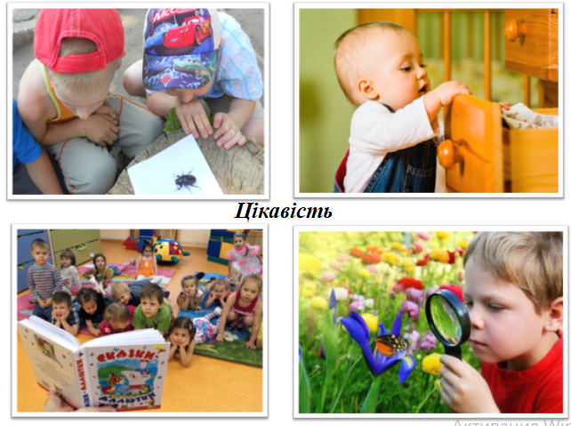

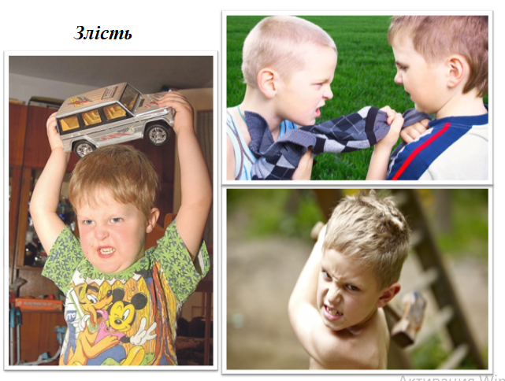
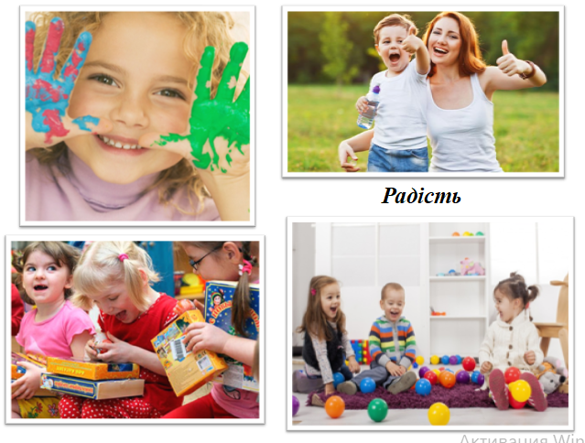

Вправа на саморегуляцію «Тримай себе в руках»
Психолог:
Діти, якщо ви відчули,що ви злі на когось, вам хочеться плакати або когось ударити – існує багато способів допомогти собі:
– можна взяти аркуш паперу і порвати його,
– можна взяти м’яч і побити його,
– а можна просто прийняти позу стриманої людини.
Для цього потрібно розставити ноги на ширині плечей і міцно впертися в підлогу, потім обхопити долоньками свої лікті й сильно притиснути руки до грудей. Порахувати від 1 до 10. Зробити глибокий вдих і видих (3р.) і злість пройде.
Нерідко причиною поганого настрою є певні переживання і почуття, які вас хвилюють і тривожать. Це здивування, страх, радість, смуток, гнів, сором. Ви не можете залишатися байдужими до того, що вас оточує і що відбувається навколо. Іноді чиїсь учинки чи якісь події хвилюють вас тривалий час.
- Наведіть приклад чийогось вчинку, коли ви відчували страх.
- Наведіть приклад чийогось вчинку, коли ви відчували здивування.
- Наведіть приклад чийогось вчинку, коли ви відчували радість.
- Наведіть приклад чийогось вчинку, коли ви відчували смуток.
- Наведіть приклад чийогось вчинку, коли ви відчували гнів.
- Наведіть приклад чийогось вчинку, коли ви відчували сором.
- Наведіть приклади таких подій, коли ви відчували страх.
- Наведіть приклади таких подій, коли ви відчували здивування.
- Наведіть приклади таких подій, коли ви відчували радість.
- Наведіть приклади таких подій, коли ви відчували смуток.
- Наведіть приклади таких подій, коли ви відчували гнів.
- Наведіть приклади таких подій, коли ви відчували сором.
- Ваші почуття, бажання, уподобання керують вашою поведінкою.
Отже, ваш настрій відбивається на поведінці, вчинках, діях, розмові, ставленні до оточуючих. Якщо настрій гарний, вам хочеться спілкуватися з друзями, допомагати іншим і навпаки.
Діти сьогодні я відкрию вам такий секрет. Виявляється, кожен настрій має свій колір.
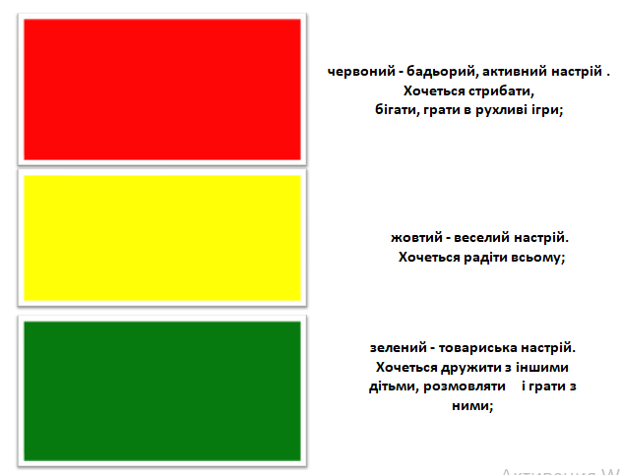
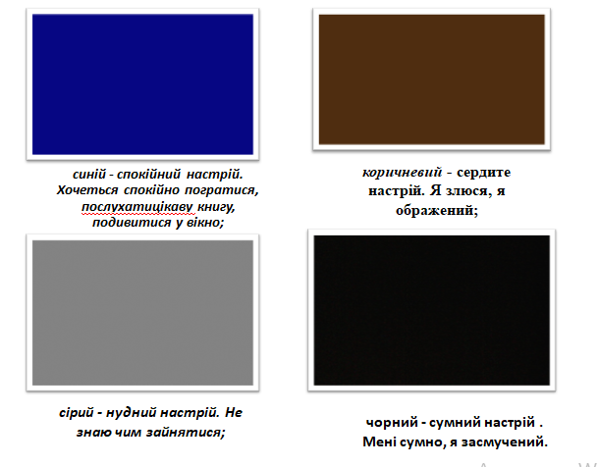

Ігрова вправа «Зафарбуй емоції»Психолог пропонує дітям зафарбувати піктограми. Діти повинні дібрати колір, що, на їхню думку, найбільше пасує до піктограми емоційного стану й пояснити, чому саме обрано той чи інший колір. Наприклад:
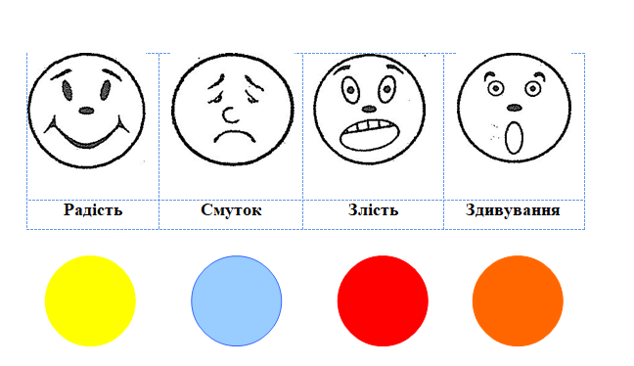

Гра «Різнокольорова вода»
Дитині пропонується розфарбувати воду в різні кольори. Запитайте в дитини, як зробити «сердиту воду», «добру», «веселу». Можна розфарбовувати воду в найрізноманітніші настрої. Покажіть дитині, як можна за допомогою однієї і тієї ж фарби отримати різні відтінки і як при цьому зміниться «настрій» води. Наприклад, чорна вода була «сердитою», а сіра стала вже «задумливою».
Гра «Крижинки»
Гра являється продовженням попередньої гри. Вона дуже швидкоплинна, але напрочуд гарна. Заморозьте в холодильнику розфарбовану дитиною воду, а потім розбийте різнокольорові крижинки на дрібні шматочки. Спробуйте викласти візерунок з крижаної мозаїки. Згадайте, який настрій був у розфарбованої води. А який став у отриманого візерунка?
Вправа «Зобрази на обличчі»
Дітям пропонується відобразити на обличчі зміст речення: «холодний вітер», «похмурі хмари», «сонячний день», «чудова веселка», «блиснула блискавка», «спілий кавун», «зелене яблуко», «гіркий перець».
Вправа «Відгадай настрій по голосу»
Психолог вимовляє фразу з тембровим відтінком, що відповідає вираженню однієї з емоцій. Дитині пропонують набір піктограм, з яких вона повинна вибрати ту, на якій вираз обличчя відповідає даній емоції.

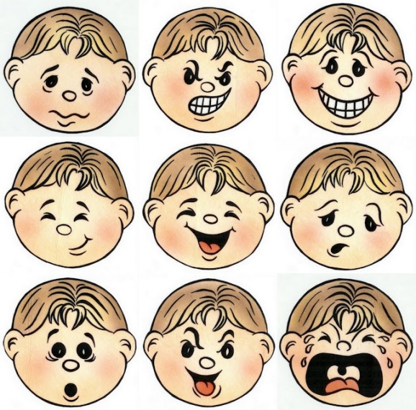

Гра «Настрій»
Діти сидять в колі і перекидають один одному м’яч. Психолог кидає його одному з дітей і називає будь-який настрій або емоцію. Дитина повертає м’яч і називає протилежний настрій. Наприклад:
Веселий – сумний
Добрий – злий
Вправа «Чарівний обруч»
Дорослий пропонує дітям стати в коло, у центрі якого лежить обруч. Психолог пояснює, що цей обруч чарівний і кожен, хто стане в нього перетворюється на веселого цуцика ( злу пантеру, сумного зайчика, здивовану кізочку). Під відповідну музику діти почергово виконують ролі.
Вправа «Який (яка) я»
Дорослий пропонує дітям висловити свій емоційний стан, своє самопочуття за допомогою епітетів та порівнянь. Наприклад: я веселий та грайливий, як літній дощик; я задоволена, як кішечка на сонечку.

Вправа «Подивимось один на одного»
Діти розбиваються на пари, беруться за руки. Психолог пропонує: «Дивлячись тільки в очі і тримаючись за руки, спробуй мовчки передати різні емоції: «Я смутний, допоможи мені!», «Мені весело, пограймо!», «Я не хочу з тобою дружити!» Потім діти обговорюють, у якому випадку яка емоція передавалася і сприймалася.
Гра «Чарівний мішечок»
Перед грою потрібно обговорити з дитиною який у неї настрій, що вона відчуває, може ображена на когось. Далі дитині пропонують скласти у чарівний мішечок всі негативні емоції: злість, образу, сум. Цей мішечок з усім поганим, що в ньому є, викидається. Можна запропонувати дитині самій викинути мішечок. Добре, якщо дорослий теж покладе в цей мішечок свої негативні емоції.
Можна використати ще один «чарівний» мішечок, з якого дитина дістане ті позитивні емоції, які вона хоче.
Вправа на релаксацію
Сідайте зручніше, закрийте очі і постарайтеся уявити собі все, що я буду говорити …
Давайте зберемо мішок. Покладемо в нього все, що заважає: всі образи, сльози, сварки, смуток, невдачі, розчарування … Зав’яжемо його і вирушимо в дорогу …Ви вийшли з дому, де ви живете, на широку дорогу …
Шлях ваш далекий, дорога важка, мішок тисне на плечі, втомилися і стали важкими руки, ноги. О-ох! Як хочеться відпочити! Давайте так і зробимо. Знімаємо мішок і лягаємо на землю. Глибоко вдихнемо: вдих (затримати 3сек), видих (затримати 3 сек) – повторити 3 рази. Дихається легко, рівно, глибоко … Ви відчуваєте, як пахне земля? Свіжий запах трав, аромат квітів наповнює дихання. Земля забирає всю втому, тривоги, образи, наповнює тіло силою, свіжістю …
Треба йти далі. Вставайте. Підніміть мішок, відчуйте – він став легше … Ви йдете полем серед квітів, стрекочуть коники, дзижчать бджоли, співають птахи. Прислухайтеся до цих звуків … Попереду прозорий струмочок. Вода в ньому цілюща, смачна. Ви нахиляєтеся до нього, опускаєте долоні в воду і п’єте із задоволенням цю чисту і прохолодну воду. Відчуваєте, як вона розтікається приємно по всьому тілу прохолодою. Усередині приємно і свіжо, ви відчуваєте легкість у всьому тілі … Добре! Увійдіть у воду. Вона приємно пестить ноги, знімає напругу і втому. Ви стрибаєте з камінця на камінець, вам легко і радісно, мішок зовсім не заважає, він став ще легшим … Різнокольорові бризки розлітаються і блискучими крапельками освіжають обличчя, лоб, щоки, шию, все тіло. Добре-е!
Ви легко перебралися на інший берег. Ніякі перешкоди не страшні! …
На гладкій зеленій травичці стоїть чудовий білий будиночок. Двері відчинені і привітно запрошують вас увійти. Перед вами грубка, можна посушитися. Ви сідаєте поруч з нею і розглядаєте яскраві язички полум’я. Вони весело підстрибують, танцюючи; підморгують вуглинки. Приємне тепло пестить обличчя, руки, тіло, ноги, … Стає затишно і спокійно. Добрий вогонь забирає всі ваші печалі, втому, смуток …Подивіться, ваш мішок спорожнів …
Ви виходите з будиночка. Ви задоволені і заспокоєні. Ви з радістю вдихаєте свіже повітря. Легкий вітерець пестить ваше волосся, обличчя, тіло. Тіло ніби розчиняється в повітрі, стає легким і невагомим. Вам дуже добре. Вітерець наповнює ваш мішок радістю, добром, любов’ю …
Все це багатство ви несете в свій будинок. Поділіться зі своїми рідними, друзями. (Пауза не менше 30 сек).
Тепер можете відкрити очі і посміхнутися – ви вдома і вас люблять.

Вправа на завершення «Усмішка по колу»
Мета: створення позитивної атмосфери та оцінки своєї роботи, підведення підсумків роботи на занятті.
Учасники заняття стають в коло. Беруться за руки. Кожен з них посміхається друзям зліва-справа і висловлює свої почуття, враження про роботу на занятті.

